BFS

8-拼圖問題為從起始狀態移動至目標狀態尋找拼圖解。

請根據老師投影片講述的廣度優先搜尋演算法，解決以下8-拼圖問題，並列出拜訪節點流程，節點拜訪順序為空格往上移、右移、下移、左移。找到問題解則終止程式。

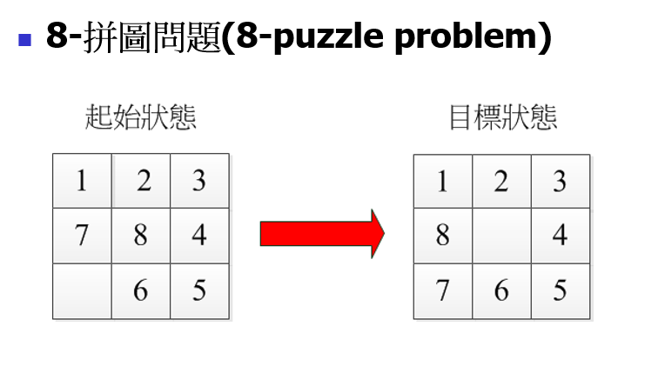

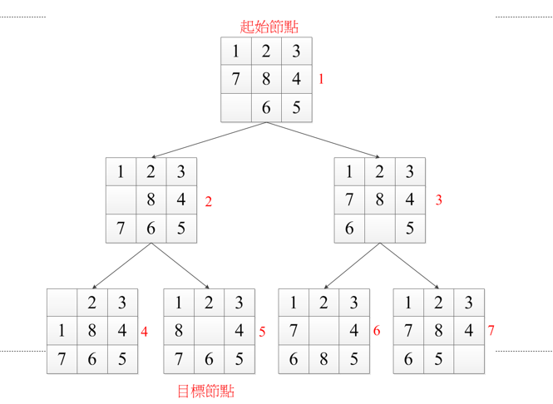

Input:

首先輸入為三行數字(0~8)代表拼圖的起始狀態，每行分別有三個數字，由空格區分，其中數字0代表拼圖空格的位置，接著輸入三行數字(0~8)拼圖的目標狀態，同樣每行分別有三個數字，由空格區分，數字0代表拼圖空格的位置。

Output:

輸出BFS的搜尋流程

Example input:

1 2 3

7 8 4

0 6 5

1 2 3

8 0 4

7 6 5

Example output:

1 2 3

7 8 4

0 6 5

1 2 3

0 8 4

7 6 5

1 2 3

7 8 4

6 0 5

0 2 3

1 8 4

7 6 5

1 2 3

8 0 4

7 6 5